Лабораторна робота № 5
Тема: Сортування методом Шелла.
Мета роботи: Навчитись сортуванню методом Шелла.

Виконання роботи
Завдання: Масив записів типу структура телефонного довідника впорядкувати за деяким критерієм, використовуючи алгоритм Шелла.

Фрагмент коду програми:
private void shell_sort(object sender, EventArgs e)
{
for (int step = n / 2; step >= 1; step /= 2)
for (int i = step; i < n; ++i)
for (int j = i; j > 0 && (arrayOfData[j].compare(arrayOfData[j - 1]) < 0); j -= step)
swap(ref arrayOfData[j - 1], ref arrayOfData[j]);

updateDataGrid();
}

Результати:

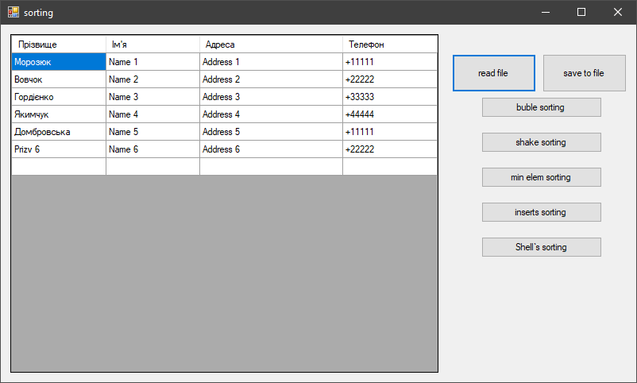

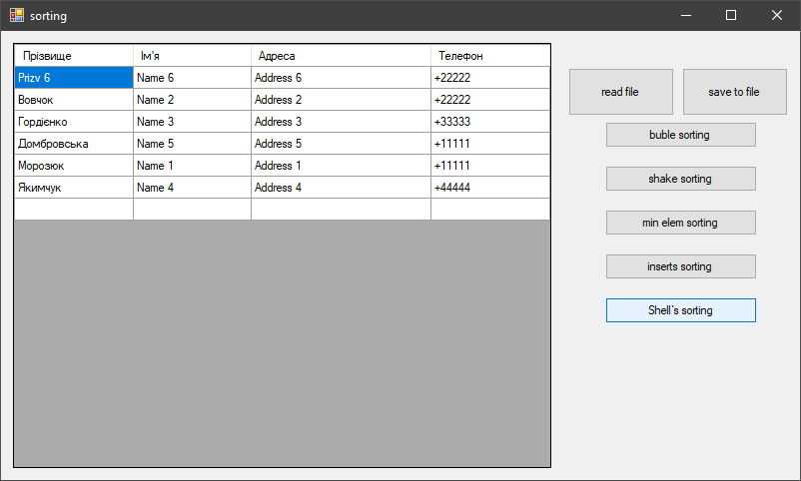

Висновок: я навчився сортуванню методом Шелла.

